BỘ NÔNG NGHIỆP  VÀ PHÁT TRIỂN NÔNG THÔN  CỤC BẢO VỆ THỰC VẬT | CỘNG HÒA XÃ HỘI CHỦ NGHĨA VIỆT NAM  Độc lập - Tự do - Hạnh phúc
Số:2359 /BVTV-ATTPMT  V/v thực hiện bổ sung thông tin đăng ký xuất khẩu sang Trung Quốc của  GACC theo Lệnh 248 | Hà Nội, ngày 11 tháng 8 năm 2022

Kính gửi: Các Doanh nghiệp xuất khẩu nông sản sang Trung Quốc Các tổ chức, cá nhân liên quan

Thực hiện Công hàm 353 ngày 27/09/2021 của Tổng cục Hải quan Trung Quốc (GACC) đối với Doanh nghiệp sản xuất thực phẩm có nguồn gốc thực vật đăng ký năm 2021 đã được GACC cấp mã (giai đoạn đăng ký nhanh) nhưng chưa hoàn chỉnh thông tin và tài liệu trên hệ thống CIFER, Cục Bảo vệ thực vật đề nghị các công ty khẩn trương thực hiện việc bổ sung đầy đủ các thông tin có liên quan theo quy định của GACC trước ngày 30/6/2023.
Việc đăng ký trên CIFER được hướng dẫn cụ thể trong tài liệu hướng dẫn sử dụng “Single Window User Manual” trên https://cifer.singlewindow.cn của GACC và Công văn số 953/BVTV-ATTPMT ngày 13.4.2022, đăng trên website Cục Bảo vệ thực vật: https://www.ppd.gov.vn/an-toan-thuc-pham-va-moi- truong.html
Trong quá trình thực hiện nếu có vướng mắc vui lòng liên hệ: Phòng An toàn thực phẩm và môi trường (Cục Bảo vệ thực vật). Địa chỉ: 149 Hồ Đắc Di, Đống Đa, Hà Nội.
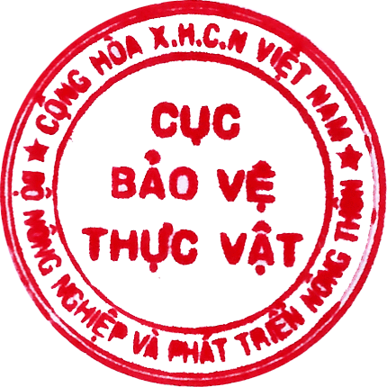
Điện thoại: 024.3533.4036. Email qlattpmt.bvtv@mard.gov.vn.

Nơi nhận:  - Như trên;  - Cục trưởng (để b/c);  - Lưu: VT, ATTPMT. | KT. CỤC TRƯỞNG PHÓ CỤC TRƯỞNG  Huỳnh Tấn Đạt

